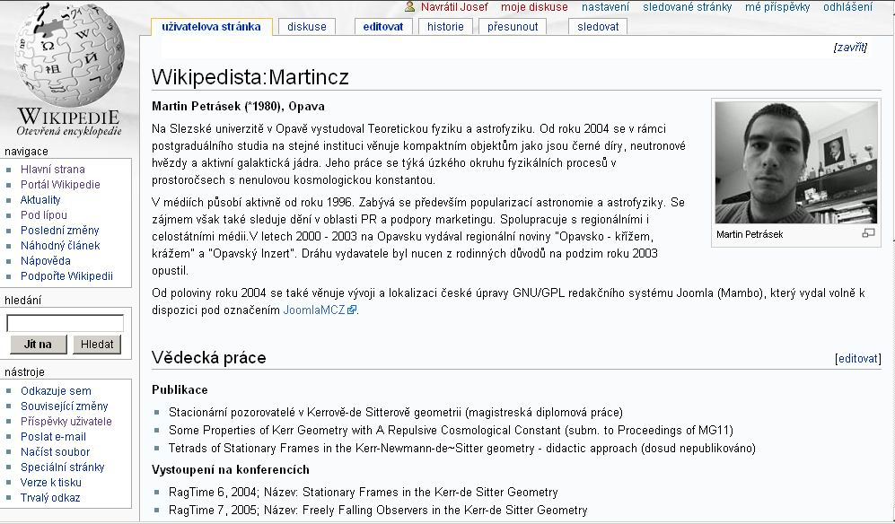
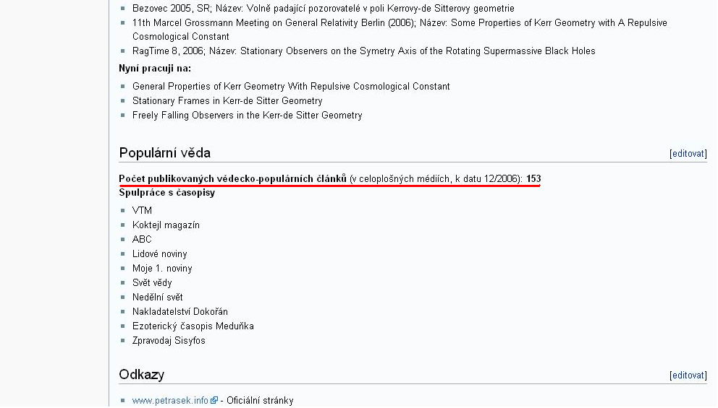

…úúúžasný výkon .. 153 článků !!! do 2006 a…a dokonce prýýý z vlastní hlavy (!)

→
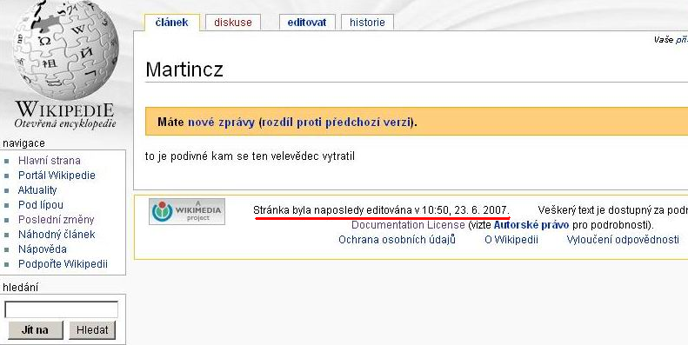

← Zajímavý. Už dva a půl !! roku ani čárku nenapsal … Kam se ten velevědec vypařil ? ( že by ho něco >malýho< snědlo ?? ) … Nemám co číst, Petrásku !
JN, 21.12.2009

…………………………………………………………………………………………………………..

…a než jsem stačil zveřejnit tento „publicistický fejeton“ č. 299, tak jsem si všiml jak pan blbeček pštros Petrásek honem-honem mění své (charakterové) vizáže na netu :
Ještě nedávno : http://www.hypothesis-of-universe.com/docs/m/m_297.doc
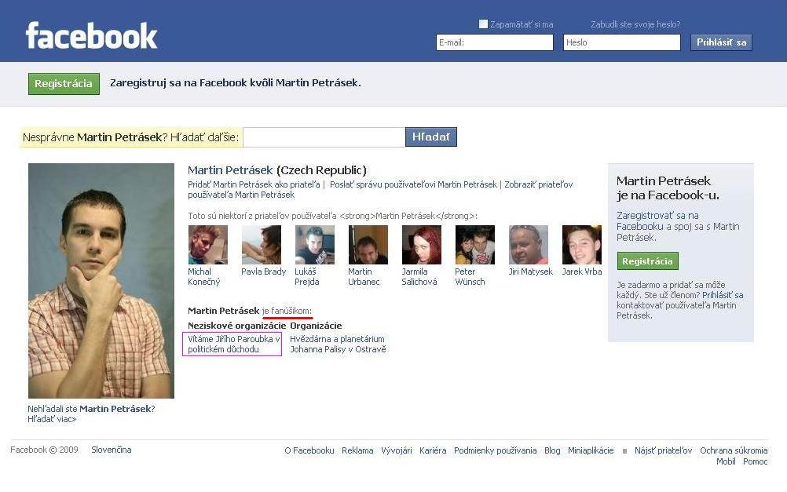

a najednou po mém polapení blbečka na hruškách pan pštros se překabátil :
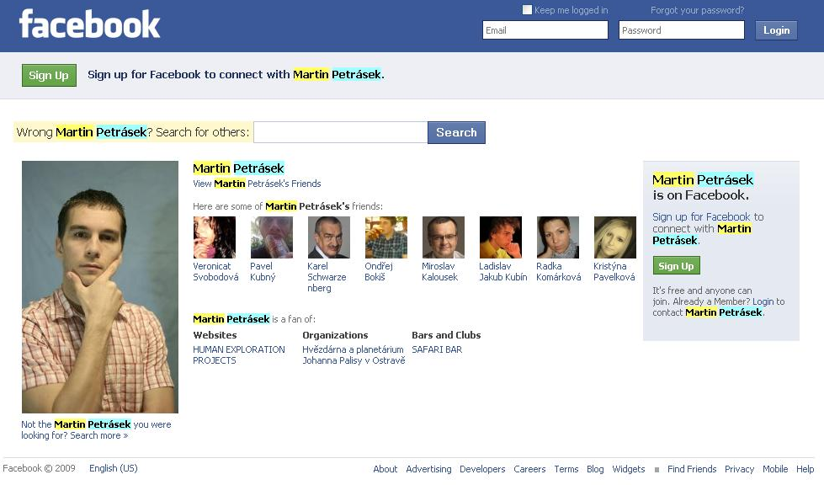
JN, 24.12.2009 , 13:19h
Poznámka : Přesně před 3 lety přes Vánoce 2006 začal tento grázl přemýšlet jak proti mě zaútočit, aby, namísto svých omluv, se mi pomstil a zastavil mé kritické články jeho „vědecké“ práce, které mu už zatraceně lezli krkem. Přemýšlel a vymyslel špínu, kterou zveřejnil na WIKIPEDII od 2.ledna 2007

hm…. (( Štědrý den … britský princ William včera přespal pod londýnským mostem a popřál bezdomovcům …; a na Staroměstském náměstí se bezdomovcům dnes rozdávala teplá rybí polévka … ; no, půjdu na procházku, abych zapudil ty „své“ pocity napětí, tísně a deprese z neukončeného soudního pronásledování, které mi ten grázl MP uŠtědrovečernil… Až se vrátím z procházky, tak si v tom tichu samoty >teplého< bytu k večeři namažu krajíc se sádlem …; a zítra ? Zase půjdu na procházku. Gumovat „své“ pocity … i svou >nedočkavost< kdy „konečně“ přijde to mé konečné řešení v „obálce s modrým pruhem“ … ))
Mír lidem dobré vůle.

